МУНИЦИПАЛЬНОЕ БЮДЖЕТНОЕ ОБЩЕОБРАЗОВАТЕЛЬНОЕ УЧРЕЖДЕНИЕ
МЕЧЕТИНСКАЯ СРЕДНЯЯ ОБЩЕОБРАЗОВАТЕЛЬНАЯ ШКОЛА
ЗЕРНОГРАДСКОГО РАЙОНА
Урок по теме:
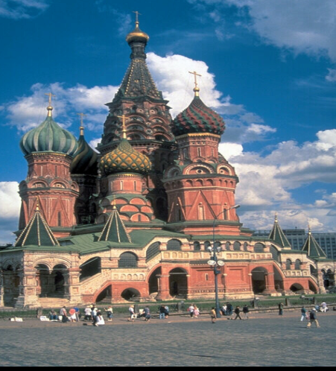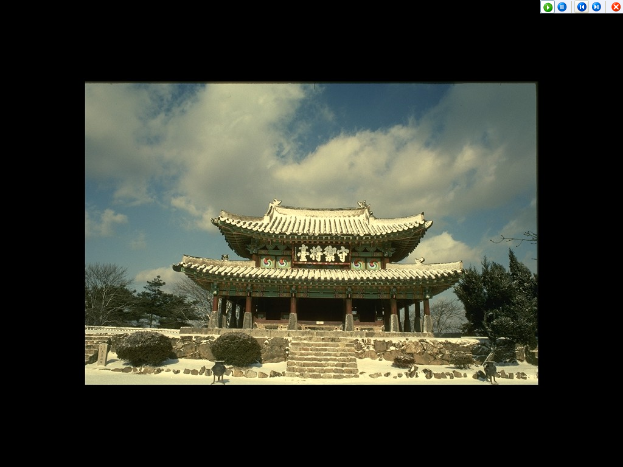

Учитель географии
Празднова
Людмила Анатольевна

Станица Мечетинская
2012 год

Тема урока: Религии мира.
Предмет: география
Класс: 10
Тип урока: формирование новых знаний
Форма урока: нетрадиционная, урок пресс-конференция (ролевая игра)
Методы, применяемые на уроке:
проблемные; частично-поисковые; наглядные.
Учебно-материальное обеспечение:
мультимедийный проектор;
презентация Microsoft Power Point
Оборудование:
1.политическая карта мира
2.книги по теме
3.трафареты с названиями религий.

Цели урока:

1. Образовательные:
- сформировать представления о мировых религиях, их распространении, выявить районы религиозных конфликтов, установить причины конфликтов,
предложить возможные варианты решения религиозных споров;

2. Развивающие:
- продолжить развитие следующих компонентов учебной деятельности: целеполагания, учебной мотивации;
- создать условия для развития логического мышления и речи учащихся;
- продолжить формирование умений использовать различные источники информации.

3. Воспитательные:
-сформировать толерантное отношение к представителям различных религий.

Ход урока.
- Психологический настрой.
Люди на свет
Рождаются разными:
Непохожими, своеобразными.
Чтобы других
Ты смог понимать,
Нужно терпенье
В себе воспитать.
Нужно с добром
К людям в дом приходить,
Дружбу, любовь
В своем сердце хранить!

- Создание учебной ситуации.
2.1 Целеполагание.
Учитель:
Религия – одна из форм культуры, особое мировоззрение, основанное на поклонении высшим силам.
По С.И Ожегову «Религия, одна из форм общественного сознания – совокупность мистических представлений, покоящихся на вере в сверхъестественные силы и существа (богов, духов), которые являются предметом поклонения».
Сегодня мы с вами ответим на вопрос: мирное сосуществование религий – миф или реальность?
  - Актуализация знаний.
Учитель:
Религия пронизывает все стороны жизни верующих, освящает их нравы, работу, отдых. Оказывает существенное влияние на хозяйство, традиции и быт народов.
Выделяют мировые религии или универсальные (распространенные среди народов нескольких стран). Кроме того, существуют национальные религии или этнические (проповедуются среди населения одной страны или среди одного народа).
Наиболее распространенная из мировых религий христианство, которое исповедуют примерно 2,4 млрд. чел; второе место более 1,5 млрд. занимает ислам, третье место среди мировых религий принадлежит буддизму – 370 млн. чел.
На уроке у нас присутствуют представители различных религий и корреспонденты известных изданий периодической печати. Представители религий, вам слово!

Ученики-представители религий.
Дают характеристику мировых и национальных религий, используя подготовленные презентации по плану:
1.возникновение религии;
2. районы распространения;
3. основные положения религии;
4. праздники, обряды, таинства и т.д. (особенности религий).

Учитель:
Религиозные противоречия часто переплетаются с расовыми и национальными, приводя к возникновению «горячих точек». Какие «горячие точки» планеты вы можете назвать? Отметьте их на политической карте. (ученики отмечают названные «горячие точки» на политической карте, висящей на доске)
Ученики:
1.С 90-х годов прошлого века в мире существует так называемая «дуга нестабильности», охватывающая районы религиозных конфликтов. Один из них находится в Афганистане.
2. Очаг конфликта – Южные Филиппины.
3. Сохраняется политическая напряженность между католиками и протестантами в Северной Ирландии – Ольстер.
4. В последнее время всплеск исламского фундаментализма в Африке- Сомали, Нигерия, Алжир.
5.Конфликт между индуистами и буддистами в Шри-Ланке.
6. Религиозный конфликт индуистов против буддистов в Индии.

3.Создание проблемной ситуации.
Учитель:
В чем же причины религиозных конфликтов? (ученики отвечают)
Подводя итог ваших ответов можно выделить шесть основных причин:
1) раздел сфер влияния;
2) фанатизм;
3) обогащение;
4) внутренний раскол;
5) дискриминация;
6) реформирование традиционных канонов.
Каковы же пути решения международных конфликтов? Давайте предоставим слово журналистам.

Ученики:
1. «Российская газета». Вопрос к представителю ислама: «В чем вы видите решение проблемы религиозных конфликтов?»
Ответ: «Несмотря на то, что причиной многих конфликтов называют «исламский экстремизм», мы понимаем важность этой ставшей уже глобальной проблемы. Умеренный ислам вполне может уживаться с гражданским обществом. И мы ищем пути решения религиозных конфликтов».

2. Еженедельник «Аргументы и факты». Я хотела бы обратиться к представителю индуизма: «Как вы решаете проблему религиозных конфликтов?».
Ответ: «Решение проблемы мы видим в создании светских государственных учреждений, регулирующих взаимоотношения между религиозными общинами в стране (примером может служить Индия)».

3. Газета «Известия». У меня вопрос к представителю буддизма: «Как решают проблему в странах, в которых распространен буддизм?»
Ответ: «Решить проблему религиозных конфликтов можно как во Вьетнаме созданием новой формы религии, сочетающей в себе верования и традиции мировых религий - Као Дай. Или союзом религий как в Японии – буддизм и синтоизм».

4. Журнал «Вокруг света». «Христианство - самая распространенная религия в мире, а вы могли бы предложить свой путь решения проблемы?»
Ответ: «Российский философ Даниил Андреев предлагает создать универсальную религию, так называемую «розу мира», объединяющую все религии мира.

Учитель:
В отношениях между народами мира следует говорить о религиозной терпимости. Религия, несомненно, должна объединять человечество.

4.Закрепление.
Чтобы закрепить знания, полученные на уроке, ответьте на вопросы теста:
1)Назовите универсальные религии мира.
2) Установите соответствие:
религия число верующих
А. христианство 1. 370 млн. чел
Б. ислам 2. 2,4 млрд. чел
В. буддизм 3. 1,5 млрд. чел
3) Где распространено христианство?
А) страны Юго-Восточной, Восточной Азии и Африки;
Б) страны Юго-Западной, Южной Азии;
В) страны Европы, Северной и Южной Америки.
4) Установите соответствие:
религия страна
а) конфуцианство 1. Индия
б) синтоизм 2. Китай
в) индуизм 3. Япония
5). Назовите варианты решения религиозных конфликтов.

5. Итоги урока. Выставление оценок.
6. Рефлексия.
Что вы узнали сегодня на уроке? Что понравилось? Что не понравилось?
Домашнее задание т.3 § 2 п.5.
Подготовить сообщение о религиях, о которых мы не говорили на уроке, можно использовать литературу, представленную на нашей выставке. Спасибо за урок, ребята! Мне было интересно с вами работать.

Приложение 1.
Материалы, используемые на уроке.
ХРИСТИАНСТВО
Христианство зародилось как одна из сект иудаизма в I в. н.э. в Палестине. Это изначальное родство с иудаизмом - чрезвычайно важное для понимания корней христианской веры - проявляется и в том, что первая часть Библии, Ветхий Завет, - священная книга, как иудеев, так и христиан, вторая часть Библии, Новый Завет, признается только христианами и является для них главнейшей.
Христианство, одна из трех мировых религий (наряду с буддизмом и исламом). Имеет три основных направления: православие, католицизм, протестантизм. Приобщение верующих к Божественной благодати происходит через участие в таинствах. Источник вероучения христианства — Священное предание, главным в нем является Священное писание а также «Символ веры», решения вселенских и некоторых поместных соборов, отдельные творения отцов церкви.
Человек, согласно христианскому учению, сотворен как носитель "образа и подобия" Бога. Христианство распространено в Европе, Северной и Южной Америке и в Австралии.
ПРАВОСЛАВИЕ
Православие - одно из трех основных направлений христианства - исторически сложилось, сформировалось как его восточная ветвь.
Важное место в православии занимают обряды-таинства, во время которых, по учению церкви, на верующих сходит особая благодать. Церковь признает семь таинств:
Крещение - таинство, в котором верующий при троекратном погружении тела в воду с призывом Бога-Отца и Сына и Святого Духа обретает духовное рождение.
В таинстве миропомазания верующему подаются дары Святого Духа, возвращающие и укрепляющие в жизни духовной.
В таинстве причащения верующий под видом хлеба и вина вкушает самое Тело и Кровь Христову для Вечной Жизни.
Таинство покаяния или исповеди - это признание грехов своих перед священником, который отпускает их от имени Иисуса Христа.
Таинство священства совершается через епископское рукоположение при возведении того или иного лица в сан священнослужителя. Право совершения этого таинства принадлежит только епископу.
В таинстве брака, которое совершается в храме при венчании, благословляется супружеский союз жениха и невесты.
В таинстве елеосвящения (соборования) при помазании тела елеем призывается на больного благодать Божия, исцеляющая немощи душевные и телесные.
Православная Церковь придает большое значение праздникам и постам. Пост, как правило, предшествует большим церковным праздникам. Сущность поста - это "очищение и обновление человеческой души", приготовление к важному событию религиозной жизни. Больших многодневных постов в русском православии четыре: перед Пасхой, перед днем Петра и Павла, перед Успением Богородицы и перед Рождеством Христовым.
Первое место среди великих, главных праздников занимает Пасха. К ней примыкают двунадесятые праздники - 12 наиболее значительных праздников православия: Рождество Христово, Сретение, Крещение Господне, Преображение, Вход Господень в Иерусалим, Вознесение Господне, Троица (пятидесятница), Воздвижение креста Господня, Благовещение, Рождество Богородицы, Введение во храм Богородицы, Успение Богородицы. Главой русской православной церкви с 2009 года является патриарх Кирилл.
КАТОЛИЦИЗМ
Другим крупнейшим (наряду с православием ) направлением в христианстве является католицизм. Слово "католицизм" означает - всеобщий, вселенский.
Католицизм, как одно из направлений христианской религии, признает ее основные догмы и обряды, но имеет ряд особенностей в вероучении, в культе, в организации.
Основой католического вероучения, как и всего христианства, приняты Священное писание и Священное предание. Однако, в отличие от православной церкви, католическая считает Священным преданием постановления не только семи первых Вселенских соборов, но и всех последующих соборов, а кроме того - папские послания и постановления.
Католическое вероучение, как и Православное, признает семь таинств, но понимание этих таинств в некоторых деталях не совпадает.
В православии обет безбрачия принимает лишь черное духовенство (монашество). У католиков безбрачие (целибат), установленное папой Григорием VII, обязательно для всего духовенства.
Центр культа - храм. Готический стиль в архитектуре, распространившийся в Европе в конце Средневековья, немало способствовал развитию и укреплению католической церкви. Важные элементы культа - праздники, а также посты, регламентирующие бытовой уклад жизни прихожан.
Рождество Христово - наиболее торжественный праздник.
ПРОТЕСТАНТСТВО
Основные положения протестантства исходят из того, что возможна непосредственная связь человека с Богом.
Суть протестантства заключается в следующем: божественная благодать даруется без посредничества церкви. Спасение человека происходит лишь через его личную веру в искупительную жертву Иисуса Христа. Миряне не отделяются от духовенства - священство распространяется на всех верующих. Из таинств признаются крещение и причастие. Верующие не подчиняются папе Римскому. Богослужение состоит из проповедей, совместных молитв и пения псалмов. Протестанты не признают культ Богородицы, чистилище, отвергают монашество, крестное знамение, священные облачения, иконы.
БУДДИЗМ.
Буддизм — древнейшая из мировых религий, получившая название от имени, а точнее от почётного титула, её основателя Будды, что означает “Просветлённый”. Будда жил в Индии в V—IV вв. до н. э. Другие мировые религии — христианство и ислам — появились позже (христианство — пять, ислам — 12 веков спустя). За два с половиной тысячелетия своего существования буддизм создал и развил не только религиозные представления, культ, философию, но и культуру, литературу, искусство, систему образования — иными словами, целую цивилизацию.
Если попытаться представить эту религию как бы “с высоты птичьего полёта”, перед нами раскинется пёстрое лоскутное одеяло из направлений, школ, сект, подсект, религиозных партий и организаций; и, тем не менее, это одеяло уже тысячи лет прекрасно греет души миллионов последователей буддизма во всём мире.
Буддизм вобрал в себя множество разнообразных традиций народов тех стран, которые попали в сферу его влияния, а также определил образ жизни и мысли миллионов людей этих стран. Большинство приверженцев буддизма живут сейчас в Южной, Юго-Восточной, Центральной и Восточной Азии. В России буддизм традиционно исповедуют буряты, калмыки и тувинцы.
Буддизм был и остаётся религией, принимающей разные формы в зависимости от того, где она распространяется. Китайский буддизм — это религия, которая говорит с верующими на языке китайской культуры и национальных представлений о самых важных ценностях жизни. Японский буддизм — синтез буддийских идей, мифологии синто, японской культуры и т. п. Такая способность гармонично вписываться в окружающий культурный ландшафт явно выделяет буддизм среди других мировых религий.
Многих верующих буддизм привлекал именно тем, что не требовал коренной ломки их образа жизни и привычек, в том числе и отказа от обрядов, посвящённых местным богам. Будда не отвергал богов других религий и не запрещал своим последователям поклоняться им. Он просто предупреждал, что почитание богов, какими бы могущественными их ни считали, принесёт только временное облегчение, но не окончательное спасение.
Будде присущи такие качества, как всемогущество, способность творить чудеса, принимать разный облик, влиять на ход событий и в здешнем мире, и в других мирах. Это те самые качества, которыми наделены боги, во всяком случае, так считают люди, исповедующие разные религии.
Буддизм признаёт существование неисчислимого количества будд — в разных мирах и в разных промежутках времени. Есть Будды прошлого, настоящего и будущего. Есть группа в тысячу будд; есть Будды, олицетворяющие различные виды деятельности и явления природы; Будда врачевания и Будда неизмеримого света, Будда несокрушимой истины и вселенский, космический Будда. Но только для одного из них — того, кто стал Учителем человечества, — этот эпитет является первым и главным именем.
Ислам.
Ислам (араб.букв. — покорность), монотеистическая религия, одна из мировых религий (наряду с христианством и буддизмом). Ее последователи — мусульмане. Возник в Аравии в 7 в. Основатель — Мухаммед. Ислам складывался под значительным влиянием христианства и иудаизма. В результате арабских завоеваний распространился на Ближнем и Среднем Востоке, Африке. Главные принципы ислама изложены в Коране. Основные догматы — поклонение единому богу — всемогущему Богу-Аллаху и почитание Мухаммеда пророком — посланником Аллаха. Мусульмане верят в бессмертие души и загробную жизнь. Пять основных обязанностей (колонны ислама), предписанных приверженцам ислама:
1) вера в то, что нет Бога, кроме Аллаха, а Мухаммед есть посланник Аллаха;
2) пятикратное ежедневное совершение молитвы;
3) милостыня в пользу бедных;
4) пост в месяце рамадан;
5) паломничество в Мекку, совершаемое хотя бы единожды в жизни. Священное предание — сунна. Основные направления — суннизм и шиизм. Большинство мусульман — сунниты (90 %), шииты составляют около 10%.
Почти во всех странах с преобладающим мусульманским населением ислам является государственной религией.
Основной источник мусульманского вероучения — Коран, понимаемый мусульманами как предвечное, несотворенное «слово Божие», откровение, которое Бог, говорящий в Коране преимущественно от первого лица, как бы слово в слово продиктовал Мухаммеду через своего ангела Гавриила. Подобно тому, как для христиан Бог воплотился в Иисусе Христе, для мусульман Он открыл Себя в Книге — в Коране. Второй источник мусульманского вероучения — Сунна, своего рода священное предание, примеры из жизни Мухаммеда как источник материала для решения религиозных, социально-политических, правовых проблем, возникающих перед мусульманской общиной
Важнейший принцип ислама — строгий монотеизм, носящий абсолютный и безусловный характер. Бог в Коране предстает одновременно и как всемогущий, всевышний, даже грозный и в то же время как милостивый, сострадающий и прощающий. Он ближе к человеку, «чем его шейная артерия», говорится в Коране и в то же время утверждается: «Не постигают Его взоры...». То есть Бог абсолютно потусторонний, непроницаемый, непостижимый в своей сущности. Бог открывает Себя человеку только через откровение, знамения и свои имена. Ислам признает Иисуса только в качестве пророка-посланника, хотя и наделенного исключительным, привилегированным статусом.
После окончания паломничества начинается длящийся три дня главный мусульманский праздник — курбан-байрам, праздник жертвоприношения, поскольку в последний день паломничества приносится в жертву домашний скот в память о жертвоприношении Авраама. Второй по значимости мусульманский праздник — ураза-байрам, праздник разговенья в честь окончания поста в месяц рамадан. Очень кратко свод основных и обязательных вероисповедных истин и религиозных обязанностей мусульман дан всего лишь в одном кораническом стихе
В целом ислам представляет собой нерасторжимое единство религии, культуры и социально-политического устройства, тотальную систему, объемлющую в их единстве все стороны, все уровни жизни человека.
Индуизм.
Индуизм- религия, распространенная в Южной Азии: Индии (83% населения), Непале, Шри-Ланке.
Термин «индуизм» возник на основе персидского варианта имени реки Инд. Позже это слово стало обозначать не только реку и страну, прилегающую к ней, т.е. Индию, но и населяющий ее народ.
Индуизм в целом производит впечатление лишенного четких границ комплекса, распадающегося на ряд течений, ветвей, бессчетное число школ, толков и культов, основанных порой на взаимоисключающих идеях и практиках. В индуизме огромное число богов, но нет единого для всех бога. Нет основателя религии или пророка, но есть множество основоположников (часто мифических) отдельных учений и сильноразвитый культ духовного наставничества; нет единого Священного Писания, но авторитет признаваемых каждым направлением основных текстов и преданий чрезвычайно высок; нет символа веры или общепризнанной доктрины, но есть понятия, всегда находящиеся в центре внимания индуистов.
В индуизме нет ничего подобного привычной западному миру церковной организации, но в нем используется освящаемая им кастовая структура, нередко воспринимаемая как краеугольный камень традиционного индуистского общества. Впрочем, и она многими членами этого общества отвергается, да и значение ее не везде и не всегда одинаково. Обобщенно говоря, в индуизме нет ничего, что безоговорочно признавалось бы всеми индуистами и что рассматривалось бы лишь с одной, раз и навсегда закрепленной точки зрения.
Индуизм возник как своеобразный и сложный сплав многочисленных элементов религий, порожденных различными этносами на территории Индии. Кое-что индуизм заимствовал даже из ислама и христианства.
Человек в индуизме понимается как существо, степень свободы воли которого довольно мала. Не случайно в индуизме сильно развита традиция этической проповеди и разного рода наставлений, а жизнь любого индуиста опутана густой сетью обрядов, ритуалов, норм и запретов.
Культовая жизнь индуиста состоит в исполнении домашних обрядов и поклонении богам (для чего в домах имеются алтари или маленькие комнаты) и посещении храма, где он получает лицезрение бога, представленного чаще всего алтарной статуей. Распространено паломничество (индивидуальное или с семьей) по святым местам. И дома, и в храме индуист совершает молитву, состоящую в принесении к изображению бога цветов, фруктов, благовоний. Специальных богослужений в индуистских храмах не происходит, но есть комплекс ритуалов по обслуживанию бога, включающих его пробуждение, омовение, одевание, кормление и т.д. Крупным событием является храмовый праздник, на который стекаются многочисленные толпы народа.
Синтоизм.
СИНТО (синтоизм)- религия, распространенная только в Японии.
Впервые термин «синто» встречается в письменных памятниках 7 века. В это время на основе местных разрозненных религиозных культов в центральной части острова Хонсю начинается формирование единой для древнеяпонского государства религии, что было связано, в первую очередь, со становлением централизованного государства с его потребностью в унифицированной идеологии..
Характерной чертой синтоистской мифологии является соединение в ней мифов земледельцев, охотников и рыбаков, что отражает сложный процесс этногенеза японцев. Наблюдаются определенные параллели и с шаманистическим комплексом обитателей Корейского полуострова. Однако основными в синтоизме следует признать все-таки аграрные обряды. Это было связано с тем, что раннеяпонское государство было, прежде всего государством земледельцев (главным образом рисоводов). На религиозную практику раннего синтоизма большое влияние оказали также конфуцианство и особенно религиозный даосизм.
В синтоизме отсутствует концепция единого Творца. Согласно синтоистской мифологии, природные объекты (включая сами острова Японии) были созданы в результате деятельности парных (мужских и женских) божеств.
Большую роль в синтоизме играют локальные ландшафтные божества, считавшиеся охранителями той или иной местности, а также людей, там обитавших. В особенности это относится к божествам гор, поскольку именно горы являлись основными точками пространства: считалось, что именно там обитают души предков. Не случайно, что большинство синтоистских храмов также было расположено в горах. Согласно синтоизму, каждый человек после смерти становится предком, и, следовательно, объектом для поклонения — вне зависимости от своих прижизненных деяний. О синтоистском божестве невозможно однозначно сказать — доброе оно или же злое, поскольку синтоизм не относится к числу религий с разработанными этическими понятиями. Не существует в нем и божества, которое можно было бы соотнести с дьяволом, с воплощением абсолютного зла.
Из культа предков проистекает трепетно-уважительное отношение японцев к прошлому. Прошлое — это то время, когда жили предки. Поэтому история этой страны не знает революций, основным содержанием которых является отрицание прошлого времени, желание начать все «сначала». Отсюда и преувеличенная (с точки зрения европейцев) любовь обитателей Японского архипелага к истории, вообще ко всему, что произошло когда-то в прошлом.
Конфуцианство.
Конфуцианство, название, которое европейские ученые дали большому направлению общественной и религиозной мысли Китая, начавшему формироваться на рубеже 6 и 5 вв. до н. э. и связано с именем философа Конфуция.
В основе конфуцианского учения лежат идеи так называемой сыновней почтительности, то есть организация всех отношений между людьми и в стране в целом на основе беспрекословного и безоглядного уважения к старшим — по возрасту, по поколению, по чину, по званию и, наконец, старшим в силу принадлежности к мужскому полу. Другим важным элементом учения было представление о том, что все человеческие отношения для их гармоничного и беспрепятственного соблюдения должны подчиняться ритуалу, то есть строго определенным и традиционно выверенным нормам поведения, которые имеют массу примеров в прошлом.
В основе морально-этического оформления конфуцианского учения лежат идеи культуры, то есть определенного комплекса знаний, позволяющего каждому человеку пользоваться ритуальной теорией и практикой и тем самым находить свое законное, правильное место в мире; и человечность, то есть установление такого характера межличностных и межгрупповых отношений, при котором каждый индивидуум должен задумываться над тем, чтобы не доставлять окружающим тех нежелательных впечатлений, эмоций, огорчений, которых бы не желал самому себе.
Эти очень важные положения, особенно существенные для Китая в силу его давней перенаселенности, вызывают активную взаимозависимость людей и человеческих групп друг от друга. Сыновняя почтительность, ритуал, человечность, культура явились основой, отделяющей, по мнению образованных китайцев, их народ от народов варварских, лишенных всех этих благ.
Гуманитарная основа учения Конфуция приводит к тому, что при возникновении отношений между культурным человеком и варваром культурный потенциал побеждает. Этот последний постулат в значительной мере способствовал превращению данного учения из чисто патриотического в общегуманистическое. Конфуцианское учение в таком виде в самом Китае получило название «религии ученых».
Все обряды, исполнявшиеся в столице, полностью дублировались во всех провинциальных и более мелких центрах, где от имени императора действовали его представители — чиновники, главы местных администраций. Тем самым с помощью обряда создавалась унифицированная политико-административная обстановка, благоприятная для сохранения общеимперской гармонии. Этому способствовало и то, что вся подготовка чиновников, которые одновременно были и жрецами конфуцианской религии, была централизована.
Конфуцианское учение очень глубоко проникло в национальный характер китайского народа. Афоризмы Конфуция, который до 1906г. оставался лишь второразрядным святым императорских культов, получили широчайший отклик во всех сферах общественной и политической жизни страны. Суть и буква учения сближают религиозную ритуальную культуру с повседневной жизнью и практикой людей.

